**Федеральное государственное автономное образовательное учреждение высшего образования**

**Университет ИТМО**

Факультет программной инженерии и компьютерной техники

Дисциплина: Компьютерные сети

**Лабораторная работа №4**

Выполнил: Кузнецов Максим Александрович

Группа: P33131

Преподаватель: Тропченко Андрей Александрович

Санкт-Петербург 2023

Цель работы

Изучение принципов настройки и функционирования компьютерных сетей, представляющих собой несколько подсетей, связанных с помощью маршрутизаторов, процессов автоматического распределения сетевых адресов, принципов статической маршрутизации и динамической маршрутизации, а также передачи данных на основе протоколов UDP и TCP

# Задание

* построить модели компьютерных сетей, представляющих собой несколько подсетей, объединенных в одну автономную сеть, в соответствии с заданными вариантами топологий, представленными в Приложении (В1 – В6);
* выполнить настройку сети при статической маршрутизации, заключающуюся в присвоении IP-адресов интерфейсам сети и ручном заполнении таблиц маршрутизации;
* промоделировать работу сети при использовании динамической маршрутизации на основе протокола RIP и при автоматическом распределении IP-адресов на основе протокола DHCP;
* выполнить тестирование построенных сетей путем проведения экспериментов по передаче данных на основе протоколов UDP и TCP;
* проанализировать результаты тестирования и сформулировать выводы об эффективности сетей с разными топологиями;
* сохранить разработанные модели локальных сетей для демонстрации процессов передачи данных при защите лабораторной работы.

Задание 1. Сеть с одним маршрутизатором (вариант B1)

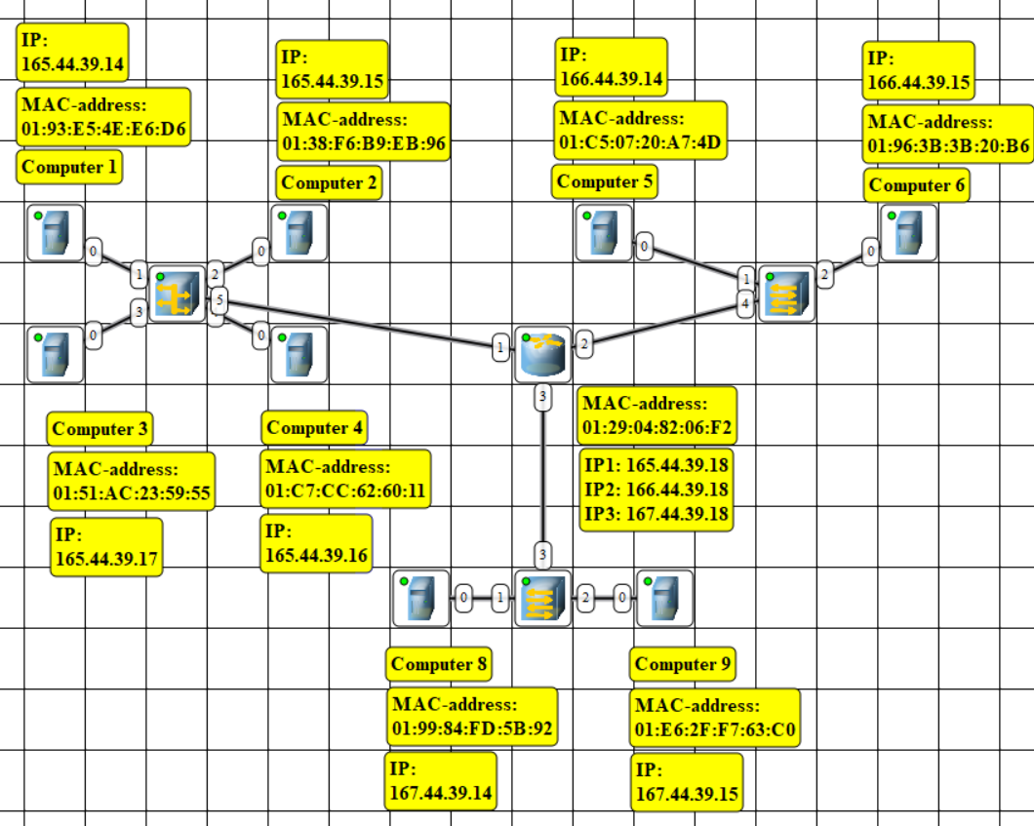

Таблица маршрутизации для конечных узлов (компьютеров), согласно третьей лабораторной работе, продолжает выглядеть следующим образом.

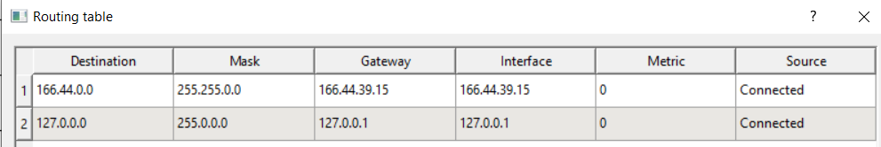

Мы помним, что таблицы маршрутизации – это правила для описания соответствия между адресами назначения и интерфейсами, через которые нужно отправить пакет данных.

Каждая запись в таблице формируется при изменении/назначении нового IP-адреса компьютеру.

Интереснее обстоит картина с таблицей маршрутизации маршрутизатора: здесь мы можем увидеть все три интерфейса для коммуникации с каждой из подсетей.

## Тестирование сети (отправка пакетов).

При отправке сообщения по протоколу UDP с “Компьютер 5” на “Компьютер 8”, видим следующую картину

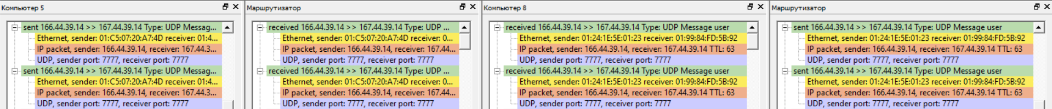

С журналов видно, что отправка UDP пакетов через роутер ничем особо не отличается. В начале отправляются ARP-запросы, для идентификации mac-адреса маршрутизатора. Так как идентификация прошла успешно -> следующий шаг: отправка самого сообщения.

При отправке по UDP сначала передается Ethernet пакет с mac-адресами отправителя и получателя, далее IP пакет с IP-адресами, после этого кадр пакет данных по UDP с информацией о портах отправителя и получателя

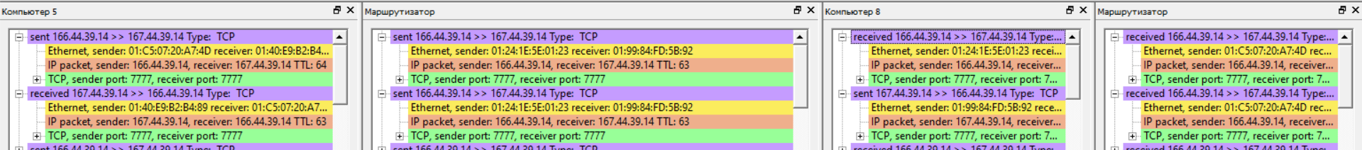

Механизм передачи по сети остается таким же.

Сначала мы посылаем пакет данных с Ethernet и IP пакетами с пакетом TCP. В нем проставлен флаг SYN (таким образом так “Компьютер 5” высказывает намерение установить соединение с “Компьютер 8”).

ISN – номер первого передаваемого байта (алгоритмически высчитанное случайное число). Нужен, чтобы не было одинаковых пакетов. Так как если номера пакетов совпадут – начнется неразбериха.

Далее “Компьютер 5” уже получает пакет от “Компьютер 8”. В котором зафиксирован новый ISN (дуплексная связь) и в качестве ACK уже наш сгенерированный до этого ISN. То есть таким образом “Компьютер 8” подтвердил готовность принять байт под номером ISN.

Также выставлен флаг SYN – запрашивает разрешение на установление соединения. И флаг ACK, подтверждающий, что запрашиваемое соединение от “Компьютер 5” он готов принять.

Далее мы снова посылаем TCP пакет, который уже говорит о том, что подтверждает соединение, запрашиваемое “Компьютер 8”. Таким образом, получается тройное рукопожатие.

Далее уже отправляются наши пакеты с информацией. Последнее сообщение свидетельствует о получении пакета с “Компьютер 8”. Которое говорит нам, что пакеты были приняты правильно (или возникла ошибка при передаче).

Ключевая разница при отправке сообщений по UDP и TCP с использованием маршрутизатора и без него заключается, на мой взгляд, в том, что нам напрямую недоступен компьютер другой подсети, мы знаем только его IP, с помощью механизма маршрутизации. Нам удается выбрать нужное направление и донести информацию до адресата. Поэтому в журналах мы видим MAC-адрес не конечного узла, с которым обмениваемся, а MAC-адреса одного из интерфейсов маршрутизатора.

# Задание 2. Сеть с двумя маршрутизаторами (вариант B2)

Состояние таблиц маршрутизации аналогично предыдущему случаю.

Только теперь у нас два маршрутизатора, каждый из которых подключен к двум подсетям (-> в таблице маршрутизации только 2 записи).

Непонятная ситуация с подсетью №2, так как она имеет подключение сразу к 2 маршрутизаторам, из-за этого непонятно, какой шлюз по умолчанию выставлять.

Если выставить на компьютере №3 шлюз по умолчанию равный IP-адресу интерфейса первого маршрутизатора, то ко второму маршрутизатору и, соответственно, к третьей подсети у нас доступа не будет.

Решение проблемы только если добавить по умолчанию, чтобы шлюзы маршрутизаторов ссылались друг на друга.

## Тестирование сети (отправка пакетов).

Отправка пакетов по UDP и TCP не будет отличаться от предыдущего пункта.

Точнее механизм и само содержание пакетов отличаться не будет, но будут отличаться маршруты. А точнее их доступность.

Так, например, мы не сможем передать с 1 подсети сообщение в 3 подсеть, так как наш маршрутизатор, подключенный к первой подсети, может взаимодействовать только с первой и второй подсетями. До третьей нам не добраться*. (Без добавления в таблицу маршрутизации статической записи на другой маршрутизатор*).

Также, спорная ситуация о которой я говорил выше. Отталкиваясь от того, какой шлюз по умолчанию установлен для компьютеров во второй подсети, будет определяться направление передачи пакета с сообщением (либо в первую подсеть, либо во вторую).

# Задание 3. Сеть с тремя маршрутизаторами

Как я отметил ранее, спорная ситуация возникает, при подключении к одной подсети сразу двух роутеров, так как непонятно, какой шлюз по умолчанию и выставлять и куда пойдет итоговый трафик.

Поэтому, хоть первая топология (B3) и привлекает своей простотой, но она, в общем случае, не особо практична. Так как нам придется изъять из топологии один маршрутизатор (за ненадобностью), и топология превратится просто в цепь или в общую шину, подобно заданию 2.

То же самое, можно сказать и про схему B6. В ней одна подсеть точно так же подключена к сразу двум маршрутизаторам. Так как имеются альтернативные пути, можно изъять маршрутизатор 2 и, в принципе, все конечные узлы будут достижимы, но опять же не совсем это целесообразно, так как метрика, очевидно, увеличится.

Что не так с топологией B5? Дело в том, что в ней две подсети вообще соединены между собой. Если у нас есть локальная сеть и вторая подсеть, зачем нам три маршрутизатора? Затратно и нелогично. Исходя из этого мой выбор пал на топологию B4, в которой вышеперечисленных проблем не возникает.

Единственная трудность – это появление новых «подсетей» между маршрутизаторами, поэтому и придется добавлять в таблицу маршрутизации статические адреса.

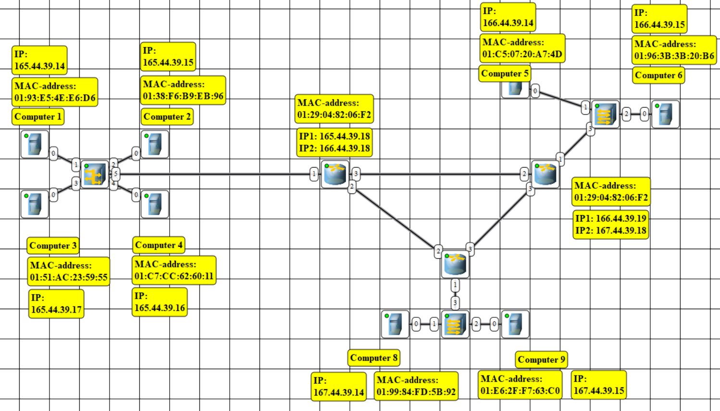

Таблицы маршрутизации выглядят подобно двум предыдущим моделям.

За исключением того, что, так как маршрутизаторы соединены между собой, они составляют собой мнимую своеобразную подсеть -> нам нужна новая группа адресов для 3 дополнительных подсетей, 2 из которых для каждого маршрутизатора мы и наблюдаем в таблице маршрутизации.

Из-за появления новых подсетей (трех пар маршрутизаторов) возникает необходимость в добавлении статических маршрутов в таблицу маршрутизации. Иначе у нас не будет возможности из одной подсети попасть во вторую. Нам нужно задать правило. Таким образом, таблица маршрутизации для первого маршрутизатора выглядит следующим образом:

## Тестирование сети (отправка пакетов).

За счет того, что в начале была выбрана В4 топология, то изменения в сети вносить не пришлось, добавив статические записи в таблицу маршрутизации и наладив взаимодействие двух маршрутизаторов друг с другом, мне удалось добиться доступности одной подсети другой. -> передача по протоколам UDP и TCP осуществилась корректно.

Передача ничем принципиальным не отличается от предыдущих случаев, за исключением добавления + 1 уровня на пути к конечной подсети (за счет коммуникации двух маршрутизаторов).

## Настройка динамической маршрутизации по протоколу RIP.



В таблицах маршрутизации появились новые записи (маршруты), соответствующие удаленным подсетям (с которыми напрямую мы не связаны). Пакеты протокола RIP посылались примерно каждые 30 секунд.

## Настройка автоматического получения сетевых настроек по протоколу DHCP.

# Вывод

В результате выполнения данной лабораторной работы я:

* проанализировали 3 вида локальных сетей (с концентратором, коммутатором и много-сегментную). Понял общий механизм взаимодействия узлов по сети.
* Узнал, что arp таблицы хранят информацию об устройствах, с которыми мы устанавливали соединение ранее.
* Таблицы маршрутизации описывают соответствие между адресами назначения и интерфейсами, через которые следует отправить пакет данных до следующего маршрутизатора (или конечному узлу).
* Таблицы коммутации хранят соответствие узла порту (собственно, поэтому в случае коммутатора мы не будем отправлять сообщение всем соединенным узлам, отправим только нужному).